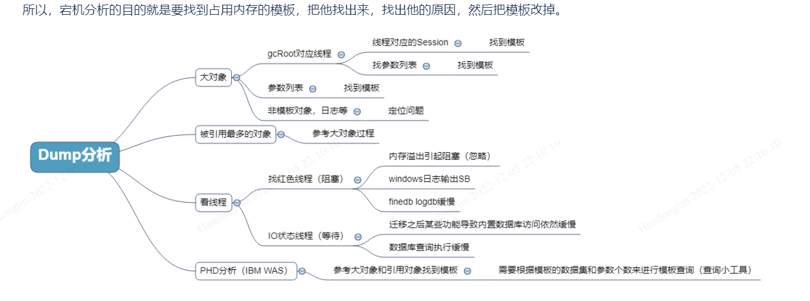

这个思维图很清晰，下面将按照这个流程对该dump文件进行分析

一、大对象

1.将最大对象的第一个展开后发现到这一层有8w个实例，

